14 дәріс. Электростатикалық өрістердің суперпозиция принципі. Остроградский-Гаусс Теоремасы.
- Тармақталған тізбектер. Кирхгоф ережелері
Ом заңының интегралдық түрін пайдаланып кез келген тізбекті есептеуге болады. Бірақ бірнеше контурдан тұратын тармақталған тізбекті Ом заңын қолданып есептеу өте күрделі. Өйткені әрбір контурда ЭҚК бірнеше көзі және контурлардың ортақ бөліктері болуы мүмкін. Тармақталған тізбектерді есептеу Кирхгофтың екі ережесін пайдалану арқылы жеңілдетіледі. Оның біріншісі екіден көп түйінде жинақталған өткізгіштерге арналған. (12.4.1-сызба)
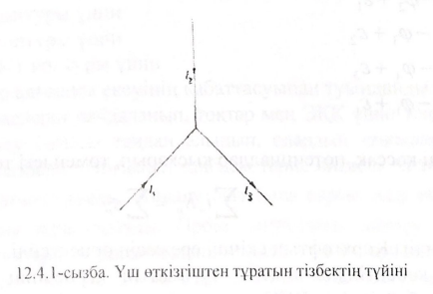
Кирхгофтың бірінші ережесі: түйінде жинақталатын тоқтардың алгебралық қосындысы нөлге тең:
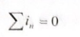
Бұл ереже үздіксіз теңдеуден яғни зарядтардың сақталу заңынан шығады. Тұрақты ток үшін $\vec{∇j}$ = 0 теңдігі орындалады. Олай болса, токтардың түйіндегі алгебралық қосылысы (12.4.1) теңдеуін N түйінінің әрқайсысы үшін жазуға болады. №-1 тендеулері тәуелсіз тендеулер болып табылады.
Екінші ереже: тармақталған тізбектен бөлініп алынган кез келген тұйық контурға арналған. Мысалы, 1-2-3-4, 4-1 контурын қарастырайық. (12.4.2-сызба)
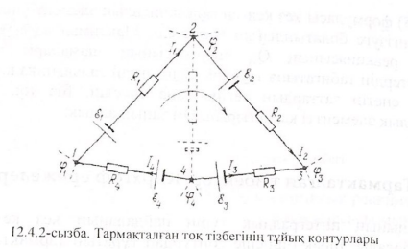
Тоқтың айналу бағытын сызбада көрсетілгендей, сағат тілінің айналу бағытымен сәйкес деп алып, контурдың тармақталмаған бөліктері үшін Oм заңын жазамыз:
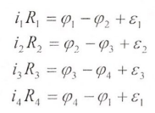
Өрнектерді қоссақ, потенциалдар қысқарып, төмендегі теңдеу алынады:
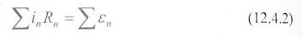
(12.4,2) теңдігі Кирхгофтың екінші ережесін өрнектейді.
Әрбір iR көбейтіндісі тоқтың туғызатын кернеуінің кемуін береді. Өйткені iR көбейтіндісі ЭҚК нөлге теңелгендегі сәйкес бөліктердің ұштарының потенциалдар айырымын анықтайды. Сондықтан Кирхгофтың екінші ережесіне мынадай тұжырымдама жасалады: кез келген тұйық контур үшін барлық кернеулердің кемулерінің қосындысы, сол контурдағы барлық электр қозғаушы күштердің қосындысына тең. Кирхгофтың екінші ережесі электр өрісінің жаңа қасиеттерін сипаттамайды. Жоғарыда біз көргендей бірінші ереже токтық стационарлық шартын береді. Екінші ереже тұйық контур бойынша электр кернеулігі нөлге тең деген тұжырымдамадан шығады. Сондықтан ол тұйық контурмен қозғалатын зарядтың жұмысы нөлге теңеледі деген электростатикалық өрістің негізгі қасиеттерінен шығатын салдар ретінде қарастырылады. Күрделі тізбектің құрамындағы әртүрлі тұйық контурлар мен олардың тармақтарының жинақталу нүктелеріне ережелерді қолдансақ, барлық белгісіз тоқтарды анықтайтын теңдеулер шығады. Алынған тәуелсіз теңдеулердің саны әрқашан белгісіз токтардың санына тең. Кирхгофтың екінші ережесін контурлар үшін жазғанда токтың бағыттарын (таңбалар ережесін) қатаң сақтау қажет. Мысалы, 12.4.3-сызбасындағы тізбек үшін үш теңдеу құрылады:
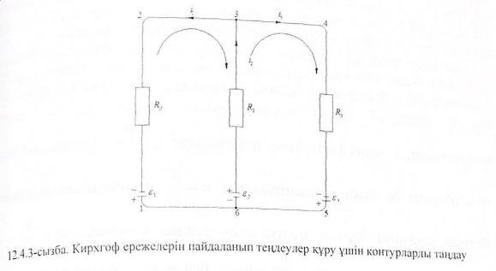
а. 1-2-3-6-1 контуры үшін
ә. 3-4-5-6-3 контуры үшін
б. 1-2-3-4-5-6-1 контуры үшін
Соңғы контур алғашқы екеуінің қабаттасуынан туындайды. Кирхгоф ережелерін пайдаланып, тоқтар мен ЭҚК үшін теңдеулерді құру мақсатында айналу бағыты таңдап алынып, олардың таңбалары ескеріледі. Мысалы, 12.4.3-сызбада і тоғының таңбасы теріс, өйткені ол таңдап алынған бағытқа қарсы бағытта ағады. Айналу бағытына қарсы әсер ететіндіктен ε₁, ЭҚК-ның таңбасы теріс болады. Әрбір контурдағы айналу бағыты басқа контурлардағы тоқтардың бағыттарына тәуелсіз еркін таңдап алынады. Бұл жағдайда бір тоқтың немесе бір ЭҚК әртүрлі теңдеулерге әртүрлі таңбалармен енуі мүмкін. Мысалы, 6 нүктесінен ε₂, тоқ көзіне дейінгі бөліктегі і₂ тоғы ε₂ тоқ көзінен 3 нүктесіне дейінгі бөліктегі тоқпен бірдей.

- Газдар мен плазмадағы электр тоғы, Металдар дағы ерітінділердегі тоқтың табиғаты. Электролиз құбылысы. Фарадей заңдары. Кедергінің температураға тәуелділігі
Атмосфералық қысымға жақын қысымда және өте жоғары емес температураларда газ жақсы изолятор болып табылады. Өйткені газ қалыпты жағдайда бейтарап атомдар мен молекулалардан тұрады. Яғни, электр тоғын тасымалдайтын еркін электрондар мен иондар жоқ. Газдардан өткізгіштерді иондау үрдісін жүргізу арқылы алады. Мысалы, қандай да бір сәуленің әсерінен молекулалардан электрондар ұшып шығып, олар оң иондарға айналады. Сондықтан иондалған газдарда оң және теріс иондар мен еркін электрондар пайда болып, электр тоғы тасымалданады. Газ арқылы электр тоғының өтуін разряд деп атайды. Молекуладан (атомнан) бір электронды бөліп шығаруға кететін энергия иондалу энергиясы деп аталады. Әртүрлі заттар үшін оның мәні 4-25 эв аралығында жатады.
Газдарда иондалу үрдісімен қатар бір мезгілде кері рекомбинация құбылысы өтеді. Оң және теріс иондар, оң иондар мен электрондар бір- бірімен бірігіп, бейтарап атомдарды (молекулаларды) құрайды. Қандай да бір Ѵ көлемдегі газда молекулаларының санын N₀ деп алсақ, концентрациясы мына формуламен анықталады: n₀ = N₀/V Таңбалары бірдей n = N/V иондар саны N болса, концентрациясы қатынасымен есептеледі. Иондар санының барлық молекулалар санына қатынасы α = N/N0 = n/n0 иондалу дәрежесі деп аталады. Бейтарап молекулалар саны N¹ = N₀ - N = N₀ (l - α) ≈ N₀ (n₀¹ = n₀) өрнегімен анықталады.
Ѵ көлемдегі газда қандай да бір сәуленің әсерінен ∆t уақытта пайда болатын иондар саны мынаған тең:
Мұндағы, β - иондалу коэффиценті.
V көлемде ∆t уақытта рекомбинацияланған бөлшектер саны оң иондар мен электрондар санына пропорционал. Екі бөлшектердің сандары тең болғандықтан, рекомбинациялану ықтималдығы N² пропорционал. Сонымен қатар ол ∆t уақытта тура, V көлемге кері болғандықтан, рекомбинацияланған бөлшектер саны мына формуламен есептеледі:
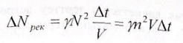
Мұндағы γ газдың табиғатына тәуелді рекомбинация коэффиценті. Иондалу басталғаннан кейін белгілі бір уақыт өткен соң, рекомбинация жылдамдығы $\frac{∆N_{рек}}{∆t}$иондалу $\frac{∆N}{∆t}$жылдамдығына теңеліп, газда динамикалық тепе-теңдік орнайды. (12.5.1) және (12.5.2) өрнектерін теңестірсек, төмендегі теңдік алынады:
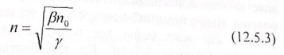
Күшті иондалған газдың әрбір элементар көлемінде электрондар мен он иондардың концентрациялары жуықтап алғанда тең болса, оны электронды иондық плазма немесе плазма деп атайды. Аса жоғары температурада пайда болатын жоғары температуралы плазма және газ разряды кезінде туындайтын газдық разрядтық плазмалар бар. Иондалу дәрежесіне байланысты плазма әлсіз (α өте аз пайызын құрайды), бірқалыпты (α бірнеше пайызын құрайды), толығынан (α, 100% жуықтайды) иондалған газдарға бөлінеді. Газдық разрядтық плазмадағы иондар мен электрондарды электр өрісінде үдетсек, олардың орташа кинетикалық энергиялары әртүрлі болады. Бұдан электрондардың Т_{е} температурасы мен иондардың Т_{u} температурасы тең еместігі шығады (Т_{e} > Т_{u}). Бұл температуралардың сәйкес келмеуі газдық разрядтық плазманың тепе-теңдік күйде болмайтындығын көрсетеді. Тепе-теңдіктегі күйде болмайтын плазманы изотермалық емес плазма деп атайды. Электр өрісінің әсер етпеуі газдық- разрядтық плазманың жоғалуын қамтамасыз етеді. Жоғары температурадағы газ тепе-теңдік күйде болады. Белгілі бір температурада зарядталған бөлшектердің кемуі жылулық иондалумен толықтырылады. Мұндай плазма изотермалық плазма деп аталады. Изотермалық плазмада оның құрамындағы бөлшектердің орташа кинетикалық энергиялары тең. Жұлдыздар, жұлдыздық атмосфералар, Күн плазманың изотермалық күйінде болады.
Олардың температуралары ондаған миллион градусқа жетеді. Плазмада мынадай қасиеттер орындалуы қажет: газдың иондалу дәрежесі жоғары, оң және теріс зарядтардың концентрациялары тең, электрөткізгіштігі жоғары, электр және магнит өрістерімен күшті әсерлеседі, плазмада электрондар үлкен жиілікпен (≈ 10⁸ Гц) тербеледі.
Плазманың физикалық қасиеттерін зерттеу астрофизиканың көптеген проблемаларын шешуге, басқарылатын термоядролық синтезді алуға мүмкіндік туғызды. Төменгі температурадағы (T <10⁵ К) газдық лазерлерде, плазма термоэлектрондық түрлендіргіштерде, магнитті гидродинамикалық генераторларда (МГД), плазмалық қозғағыштарда, металдарды кесуде және пісіруде, кейбір химиялық қосылымдарды алуда кеңінен пайдаланылады.
Металдардағы токтың табиғатын ұғыну мақсатында бірнеше тәжірибелер жүргізілді. 1901 жылы Рикке кесілген жерлері тегістелген екі мыстан бір алюминийден жасалған цилиндрлерді таразыға тартқан соң, оларды мыс-алюминий-мыс ретімен жалғастырып, тізбектен бір бағытта үздіксіз бір жыл бойы ток жүргізді. Осы уақытта цилиндрден өткен зарядтың шамасы 3,5*10⁶ Кл тең болғанымен таразыға тарту нәтижесі цилиндрлердің массаларының өзгермегендігін көрсетті. Цилиндрлердің кесілген жерлерінің жанасу беттерін микроскоптың көмегімен бақылау, металдарда бір-біріне өту құбылыстары байқалмады. Тәжірибеден алынған нәтижелерден металдарда зарядтарды тасымалдайтын атомдардан бөтен, барлық металдардың құрамында бар электрондар деп тұжырымдама жасалды.
Металдардағы тоқ тасымалдайтындарды электрондармен теңестіру үшін олардың меншікті зарядының таңбасы мен сан мәнін анықтау қажет. Осы мақсатта жүргізілген тәжірибелерді қарастырайық. Егер металдарда орын ауыстыруға қабілетті бөлшектер болса, металл өткізгішті тежеген кезде олар біраз уақыт инерция бойынша қозғалысын сақтап, нәтижесінде өткізгіште тоқтың қозғалыс мөлшері туындайды. Яғни, қандай да бір зарядтың шамасы тасымалданады. Өткізгіштің бастапқы жылдамдығы $\vec{v_{0}}$0 болсын делік. (12.5.1-сызба)
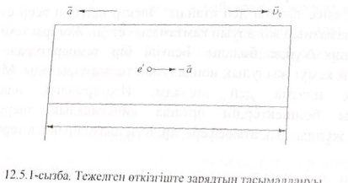
Өткізгішті $\vec{a}$ үдеумен тежесек, инерция бойынша тоқты тасымалдайтын бөлшектер өткізгішпен салыстырғанда - $\vec{a}$ үдеумен қозғалады. Дәл осындай үдеуді тыныштықтағы өткізгіште Тоқ тасымалдайтын бөлшектерге электр өрісімен әсер ету арқылы 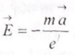 алуға болады. Яғни, өткізгіш ұштарында мына формуламен анықталатын потенциалдар айырымы туындайды:
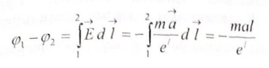
Мұндағы, m және е^{l} ток тасымалдайтын бөлшектің массасы мен заряды, l өткізгіш ұзындығы. Бұл жағдайда өткізгіш бойынан өтетін тоқтың шамасы мынаған тең. і = (φ₁-φ₂)/R, R - өткізгіштің кедергісі.
Олай болса, dt уакытта өткізгіштің қимасынан өтетін зарядтың шамасы төмендегі өрнекпен есептеледі:
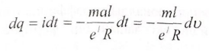
Сондықтан тежелу уақытында өтетін зарядтың шамасы мынаған тең:
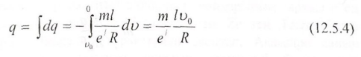
l, v₀, R және өткізгішті тежегенде тізбектен өтетін зарядтың шамасын өлшеп, тасымалдаушы бөлшектің меншікті зарядын есептей аламыз. Тоқтың қозғалыс мөлшерінің бағыты тасымалдаушы бөлшектің таңбасын береді.
1913 жылы Мандельштам және Папалекси катушкаға орлаған өткізгішті осінің бойымен жылдам айналмалы тербеліс жасату арқылы оның ұштарына жалғанған телефоннан тоқтың қозғалыс мөлшерінен туындайтын дыбысты естіді. Толмен мен Стюарт 1916 жылы ұзындығы 500 м өткізгіш оралған катушканың орамын 300 м\с сызықтық жылдамдықпен айналдырып, жылдам тежеу арқылы тізбектен өтетін зарядтың шамасын гальванометрді қолданып өлшеді. (12.5.4) формуласымен есептелген тоқты тасымалдайтын меншікті зарядтың мәні $\frac{e}{m}$ электродінікіне өте жақын болып шықты. Осылайша, тәжірибе жүзінде металдардағы тоқты тасымалдайтын бөлшек электрон екендігі дәлелденді.
Біз электролиттердегі электр тоғы әрқашан электродтарда заттардың бөлінуімен іске асыратындығы туралы айтқан болатынбыз. Осы құбылысты Фарадей тәжірибе жүзінде терең зерттеп, электролиздің екі заңын тұжырымдады. Бірінші заңы: электродтардың біреуінде бөлінетін заттың массасы т. электролит арқылы өтетін зарядтың ң шамасы пропорционал:
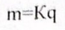
Мұндағы, K әртүрлі заттар үшін бірдей емес электрохимиялық эквивалент. Ол электролиз кезінде q=1 зарядтың берілген заттан бөлініп шығаратын массасына тең. Фарадейдің екінші заңы электрохимиялық эквиваленттік шамасына қатысты айтылған. Әртүрлі заттардың электрохимиялық K эквиваленті олардың салыстырмалы A атомдық массасына тура, ал валенттілігіне Z кері пропорционал $\frac{A}{Z}$ қатынасы заттардың химиялық эквиваленті деп аталады. Фарадейдің екінші заңы бойынша электрохимиялық эквивалент берілген заттың химиялық эквивалентіне тура пропорционал:
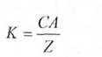
Формуладағы С пропорционалдың коэффициентінің мәні барлық заттар үшін бірдей. Фарадейдің екі заңын бір формула арқылы өрнектейік. 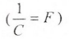
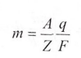
Мұндағы, F - Фарадей саны. Егер q=F деп алсақ, мына қатынас шығады: 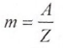
Кез келген электролиттен Фарадей санына тең заряд өтсе, электродта l грамм-эквивалент зат бөлінеді. Егер Фарадей заңын грамм-эквивалентпен өлшесек, мына санға теңеледі:
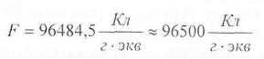
Электролиз құбылысында электролиттердегі заттардың ерітіндісінің молекулалары оң және теріс иондар ретінде кездеседі. Электр өрісінің әсерінен оң иондар катодқа, теріс иондар анодқа қарай қозғалады. Анодтан бөлінген теріс зарядты иондарды Фарадей аниондар, ал катодтан бөлінген оң зарядты иондарды катиондар деп атады.
Электролиттердің иондық өткізгіштігі электролиз құбылысын сапалы ұғындырып қоймай, сонымен қатар Фарадей заңдарын түсіндірді. Электролиз құбылысында электродтан бөлінетін иондардың мөлшерін v, әрбір ионның зарядын q₁, арқылы белгілейік. Онда электролит арқылы өтетін толық заряд мына өрнекпен анықталады: q=vq₁. Егер бір ионның массасы m₁ болса, электродта бөлінетін масса мынаған тең: m=vm₁ Осы теңдіктерден v шығарып тастасақ, Фарадейдің бірінші заңы шығады:
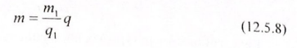
(12.5.8) қатынасынан электрохимиялық эквивалент мына қатынаспен K=$\frac{m_{1}}{q_{1}}$ есептелінетіндігі алынады. Электрохимиялық эквивалентті анықтайтын бөлшектің алымы мен бөлімі 1 мольдегі молекулалар санына, яғни Авагадро санына: N_{A}=6,02 * 10²³ моль⁻¹ көбейтіп, электролиттік ионның зарядын табамыз:
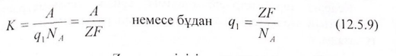
Электролиттік ион заттың Z валенттілігіне пропорционал. Сондықтан екі валентті заттардың ионының заряды бір валентті иондардікінен екі есе артық болады. Алынған нәтиже иондардың зарядтары өзара еселі болатындығын көрсетті. Бір валентті заттардың иондарының заряды е ен кіші, екі валентті ионның заряды 2е. Z валенттігіне Zе тең. Тәжірибеден алынған нәтижелерден Фарадей тұрақтысын есептеп. Авагадро санын пайдалансақ, бір валентті ионның зарядын төмендегі формуламен (электронның зарядына тең) анықтай аламыз:
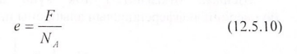
Заттардың меншікті кедергілері олардың тегіне ғана тәуелді емес, сонымен қатар күйлеріне дербес жағдайларда температураға байланысты өзгереді. Меншікті кедергінің температураға тәуелділігі берілген заттың кедергісінің температуралық коэффицентімен сипатталады:
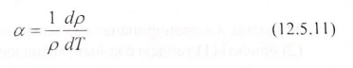
Кедергінің температуралық коэффиценті температураны бір градусқа көтергендегі кедергінің салыстырмалы өсімшесін береді. Әртүрлі температураларда, берілген зат үшін кедергінің температуралық коэффиценттері бірдей емес. Яғни, меншікті кедергі температураға сызықты тәуелді болмай, күрделі түрде өзгереді. Бірақ көптеген өткізгіштерде (металдарда) а-ның температураға тәуелділігі өте аз болғандықтан, оны тұрақты деп аламыз. Мысалы, ρ₀ өткізгіштің 0°С температурадағы, ал ρ, t°С температурадағы меншікті кедергілері деп алсақ, төмендегі теңдік орындалады:
Кедергінің температуралық коэффиценті оң және теріс мәндерді иеленуі мүмкін. Барлық металдардың кедергісі температура артқанда ұлғаятындықтан α > 0 мәндерді қабылдайды. Барлық электролиттерде кедергі температура артқан сайын кемиді (яғни, α < 0). Металдардың кедергілерінің температураға тәуелділігін автоматтандырылған әртүрлі өлшеуіш құралдарда қолданады. Мысалы, кедергі термометрлерінде (платинадан жасалған өткізгіштің кедергісін өлшеу арқылы температураны үлкен дәлелділікпен анықтайды) кеңінен пайдаланылады.
Кедергі термометрлері (кәдімгі сұйық термометрлерді қолдануға болмайтын) өте жоғары және төменгі температураларды өлшеуге мүмкіндік туғызады.

